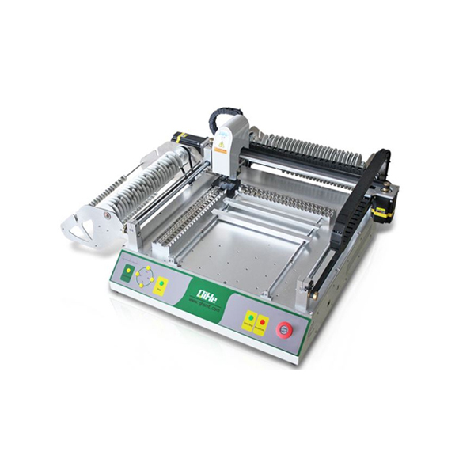

Установщик электронных компонентов QiHe TVM802AX в наличии
Настольные автоматы установки компонентов QiHe серии TVM802 разработаны специально для решения задач исследовательских лабораторий, мелко- и среднесерийного производства, опытного производства, сборки светодиодных изделий и др.

Преимущества:
- компактность
- простота эксплуатации
- легкость программирования
- высокая точность
- повторяемость

Особенности:
- Автомат оснащен насадками Juki.
- Программное обеспечение, совместимое с Prot199, Altium Designer, Eagle, Pads, Allegre и др.
- Камера распознавания компонентов и реперных точек.
- База питателей:
— для моделей TVM802A/TVM802AX — 29шт: 8мм-25шт, 12мм-3шт, 16мм-1шт
— для моделей TVM802B/TVM802BX — 46шт: 8мм-38шт, 12мм-6шт, 16мм-2шт
- Визуальная система использует профессиональные алгоритмы для определения центра компонентов, вычисляет смещение позиции компонента и смещение угла. Определяет реперную точку или координаты компонента вручную или автоматически.
- Установочная голова с двумя вакуумными захватами для установки компонентов.
- Устанавливает IC компоненты с шагом 0.5 мм.
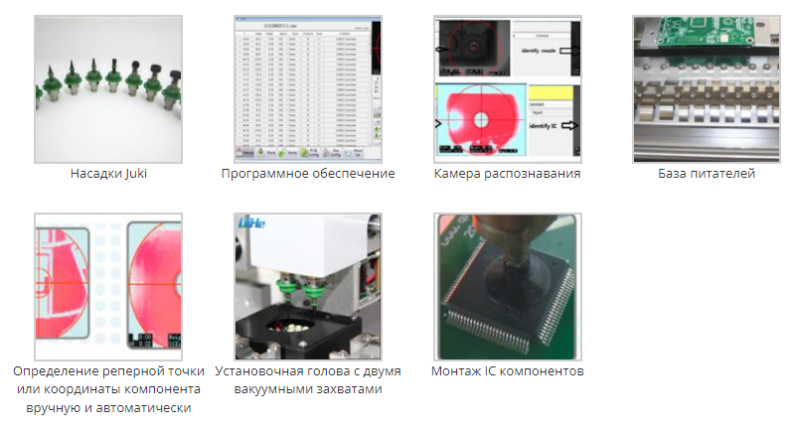

ТЕХНИЧЕСКИЕ ХАРАКТЕРИСТИКИ
- Размеры печатной платы, мм 20×20-340×340
- Макс. площадь перемещения по XY, мм 395х450
- Макс. перемещение по Z, мм 12.5
- Количество вакуумных захватов 2
- Производительность, комп/час 5500 с камерой, 6500 без камеры
- Точность позиционирования, мм 0.025
- Устанавливаемые компоненты 0402-5050, SOP, TQFP, TQFN и др.
- Типы используемой упаковки Катушки, пеналы, тубы, треи и др.
- Система распознавания 2 HD CCD-камеры (верхняя, нижняя)
- Мотор Сервошаговый двигатель с энкодером
- Встроенный ПК да, Windows 7
- Питатели 29шт: 8мм-25шт, 12мм-3шт, 16мм-1шт
- Помпы Вакуумная и воздушная
- Определение наличия компонента на вакуумном захвате Датчик вакуума
- Потребляемая мощность, Вт 125
- Электропитание, Вт 220
- Габариты оборудования (ДхШхВ), мм 940х640х330
- Вес нетто, кг 39
- Поддержка ПО для проектирования плат Prot199, Altium Designer, Eagle, Pads, Allegre и др.
- Габариты: 900х570х410 мм

